Uitwerkingen Mulo-B Examen 1962 Meetkunde Algemeen
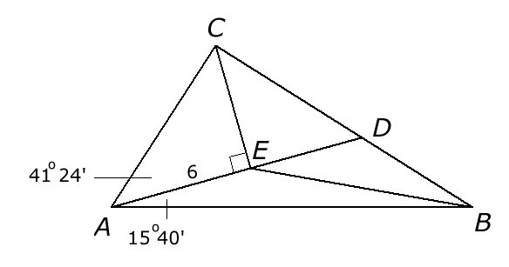
Opgave 1

Voor de oppervlakte O van geldt .
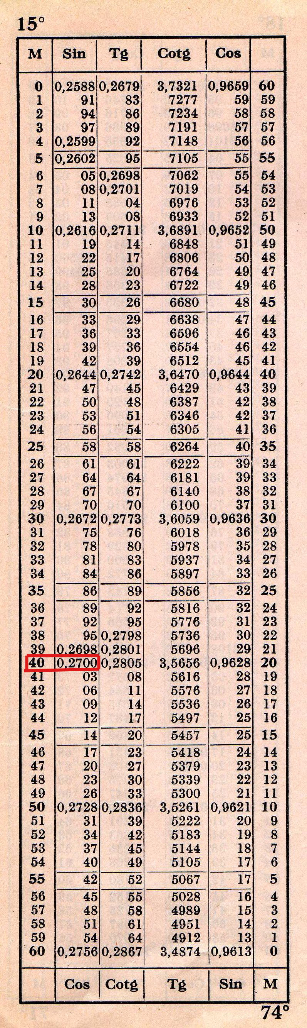
In de praktijk van het examenjaar 1962 werd natuurlijk niet gebruik gemaakt van rekentuig, maar werd de waarde van afgelezen in een tabellenboek. We kunnen aflezen, dat .
Een leerling vond dus en het antwoord werd met een staartdeling (zonder hapjesmethode) berekend. In dit geval levert het 15 op.
Meer ingewikkeldere berekeningen werden vaak met logaritme uitgevoerd.

In geldt . Met een tabel zouden we vinden . Ook dit kon berekend worden met een staartdeling, maar bijvoorbeeld ook als volgt:
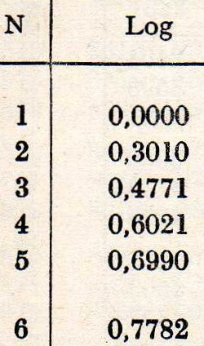
. De uitkomsten werden in een tabel opgezocht.
Zo vinden we in de tabel .
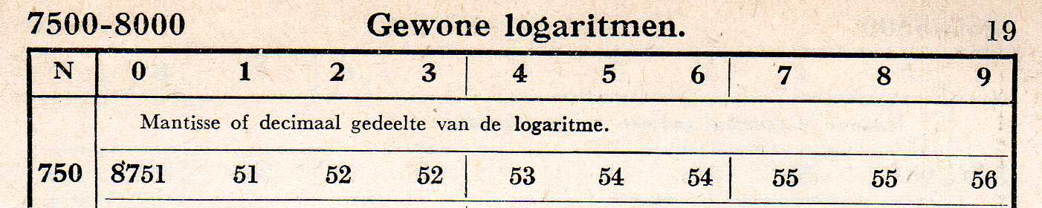
Omdat we kunnen schrijven als en met behulp van de tabel geldt , immers uit volgt , dus vinden we . Het gedeelte achter de komma vinden we m.b.v. de tabel.
We vinden dus , dus .
Nu geldt , dus .
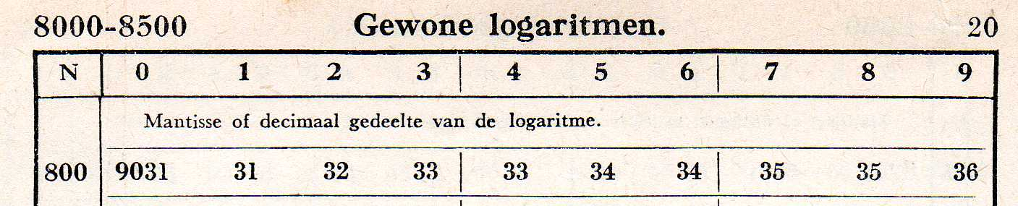

De waarde 9031 geeft volgens de tabel 800 (links) met een 0 (boven), dus of of of of enz.. Omdat vinden we dus .
Om BC te berekenen gebruiken we de cosinusregel:
.
Als we met de afgeronde waarden werken gevonden via de tabel, dan vinden we voor BC (m.b.v. de tabel) 12,5902.

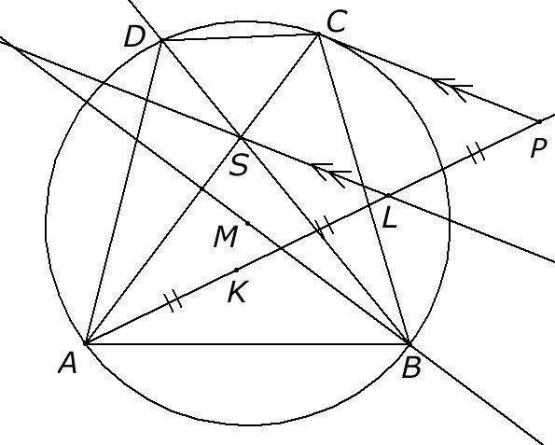
Opgave 2

De constructie kan als volgt verlopen:
Teken eerst . Op de middelloodlijn van AC ligt het middelpunt M van de omgeschreven cirkel van de koordenvierhoek. Door twee cirkels met straal 6 te tekenen met de respectievelijke middelpunten A en C vinden we het punt M en de omgeschreven cirkel van de koordenvierhoek ABCD. Omdat de driehoeken ABS en CDS gelijkvormig zijn (vanwege overstaande hoeken en , beide gelijk aan boog CD) verhouden de oppervlakten van de driehoeken ABS en CDS zich als kwadraten van lengten van overeenkomstige zijden. Omdat de oppervlakte van gelijk is aan een vierde deel van de oppervlakte van geldt . We verdelen nu AC in twee stukken AS en CS, zodat . In de tekening is dat gedaan met behulp van de hulplijn AP, die in drie gelijke stukken is verdeeld. Met behulp van de evenwijdige lijnen PC en LS is nu AC verdeeld in twee stukken AS en CS, zodat . Trek nu BS. Het verlengde van BS snijdt de omgeschreven cirkel van de koordenvierhoek ABCD in C. Het tekenen van AD, CD en BC geeft de gevraagde koordenvierhoek.

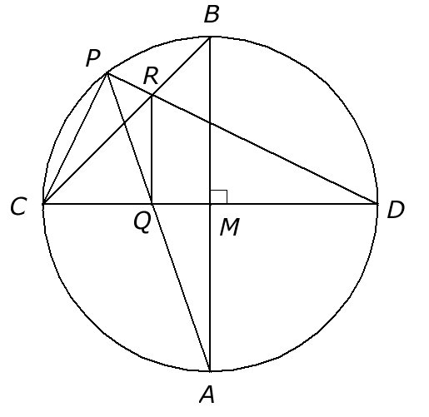
Opgave 3

a. .
Omdat de beide hoeken zich aan dezelfde
kant van PC bevinden en even groot zijn gaat er dus een
cirkel door de punten P,C,R en Q (omgekeerde van de
constante hoek stelling), dus liggen de punten P,C,R en
Q op één cirkel, dus is vierhoek CPRQ een koorden-
vierhoek.

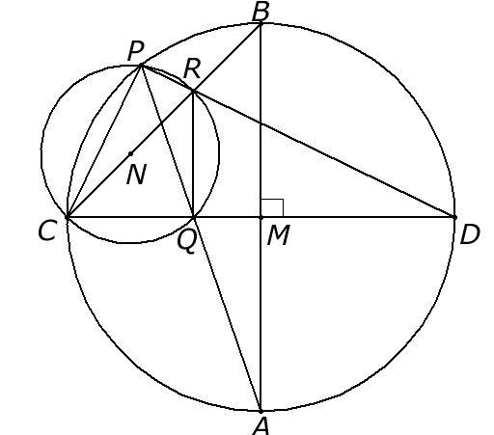

b. Omdat CPRQ koordenvierhoek is, is er en cirkel, die
door de vier punten P,C,R en Q gaat. Nu geldt voor de
cirkel N door C, dat (hoeken op
eenzelfde boog CQ). Voor de cirkel M door C geldt
(hoeken op eenzelfde boog AC). We
vinden dus
(overeenkomstige hoeken).
c. , dus raakt CA de omgeschreven cirkel van CPRQ loodrecht.
d. omdat

